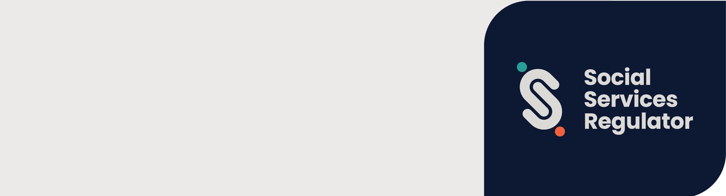
Thai | ภาษาไทย

มาตรฐานความปลอดภัยสําหรับเด็ก
และหน่วยงานกํากับดูแลบริการสังคม
ข้อมูลสําหรับองค์กรและผู้ใช้บริการ

OFFICIAL

มาตรฐานความปลอดภัยสําหรับเด็กของรัฐวิกตอเรีย (มาตรฐาน) มีผลบังคับใช้เมื่อวันที่ 1 กรกฎาคม 2022
มาตรฐานฉบับนี้มุ่งที่จะให้ความคุ้มครองแก่เด็กและเยาวชน
หน่วยงานกํากับดูแลบริการสังคมเป็นหน่วยงานกํากับดูแลภาคส่วนแบบบูรณาการสําหรับมาตรฐาน

นี่หมายความว่าอะไรสำหรับองค์กร?
มาตรฐานนี้มีจุดมุ่งหมายที่จะทำให้ความปลอดภัยของเด็กและเยาวชนในรัฐวิกตอเรียดีขึ้น มาตรฐานนี้กําหนดให้องค์กรวางนโยบาย ขั้นตอนและกระบวนการพร้อมที่จะใช้ป้องกันและตอบสนองต่อการล่วงละเมิด
ทุกองค์กรที่ให้บริการหรือสิ่งอํานวยความสะดวกแก่เด็กต้องปฏิบัติตามมาตรฐานความปลอดภัยของเด็ก 11 ข้อ

องค์กรใดบ้างที่ต้องปฏิบัติตามกฎนี้?
หน่วยงานกํากับดูแลบริการสังคมเป็นหน่วยงานกํากับดูแลภาคส่วนแบบบูรณาการสําหรับองค์กรที่ได้รับเงินทุนจากรัฐเพื่อให้:
- บริการสนับสนุนผู้ประสบความรุนแรงในครอบครัวหรือการล่วงละเมิดทางเพศ
- บริการสนับสนุนสําหรับผู้ปกครองและครอบครัว
- บริการที่อยู่อาศัยหรือความช่วยเหลืออื่น ๆ แก่ผู้ที่ประสบปัญหาการไร้อยู่อาศัย
- บริการคุ้มครองเด็ก
- การบำบัดรักษาแต่เริ่มแรกสําหรับเด็กพิการ เด็กที่มีความต้องการพิเศษ หรือเด็กที่มีพัฒนาการล่าช้า
หน่วยงานกํากับดูแลบริการสังคมยังเป็นหน่วยงานกํากับดูแลภาคส่วนแบบบูรณาการสําหรับองค์กรที่:
- บริการดูแลนอกบ้านตามที่นิยามไว้ในพระราชบัญญัติเด็กเยาวชนและครอบครัว 2005
- ผู้ให้บริการคนพิการตามที่นิยามไว้ในพระราชบัญญัติคนพิการ 2006
- องค์กรอื่นที่ไม่ใช่ผู้ให้บริการผู้พิการตามที่นิยามไว้ในพระราชบัญญัติคนพิการ 2006 ที่ให้บริการคนพิการ

หน่วยงานกํากับดูแลบริการสังคมสามารถทําอะไรได้บ้าง?
หน่วยงานกํากับดูแลบริการสังคมสามารถ:
- ให้การศึกษา ข้อมูลและคําแนะนําเกี่ยวกับมาตรฐาน
- ค้นหาความจริง ตรวจสอบ และบังคับให้ปฏิบัติตามมาตรฐานนี้
- รวบรวม วิเคราะห์ และเผยแพร่ข้อมูลเกี่ยวกับการปฏิบัติตามมาตรฐาน
- ส่งเสริมการปรับปรุงอย่างต่อเนื่องเพื่อป้องกันการทารุณกรรมเด็กและการตอบสนองที่เหมาะสมต่อการกล่าวหาเรื่องการทารุณกรรมเด็ก
- ทํางานร่วมกับคณะกรรมาธิการเพื่อเด็กและเยาวชน หน่วยงานกํากับดูแลภาคส่วนอื่น ๆ และหน่วยงานกํากับดูแลภาคส่วนแบบบูรณาการเกี่ยวกับความปลอดภัยของเด็กและการปฏิบัติตามมาตรฐาน
- แลกเปลี่ยนข้อมูล และทํางานร่วมกับผู้คนและหน่วยงานเกี่ยวกับความปลอดภัยของเด็กและการปฏิบัติตามมาตรฐาน

ข้อมูลเพิ่มเติม
คุณสามารถค้นหาแหล่งข้อมูลและข้อมูลเพิ่มเติมได้ที่หน้าเว็บ Social Services Regulator https://www.vic.gov.au/social-services-regulator
หากองค์กรของคุณต้องการข้อมูลหรือคําแนะนําเกี่ยวกับการนํามาตรฐานไปใช้ คุณสามารถส่งอีเมลถึงระเบียบ<childsafeorgs@ssr.vic.gov.au>การคุ้มครองเด็กหรือโทร 1300 310 778

หากต้องการรับเอกสารนี้ในรูปแบบอื่น โทร 1300 310 778 โดยใช้ National Relay Service 13 36 77 หากจําเป็น หรือส่งอีเมลถึงทีมระเบียบการคุ้มครองเด็ก ที่หน่วยงานกํากับดูแล <childsafeorgs@ssr.vic.gov.au>บริการสังคม
อนุมัติและเผยแพร่โดยรัฐบาลรัฐวิกตอเรีย เลขที่ 1 Treasury Place, Melbourne
© รัฐวิกตอเรีย ออสเตรเลีย หน่วยงานกํากับดูแลบริการสังคม กรกฎาคม July, 2024
ISBN 978-1-76130-574-0 (pdf/MS word)
(2309594)

